BlockWar(仮)

ジャンル：三人称タワーディフェンス(戦略)

対象ハード：WindowsPC

✩世界観✩

舞台は全てがブロックで形成されているブロック王国

主人公は、その国の若き王様レゴ

レゴ王子は国の平穏を願っていたがブロック王国には

毎日、たくさんの巨大な敵が襲ってくるのです。

正義感の強いレゴ王子は、今日もまた国の平穏を守るため

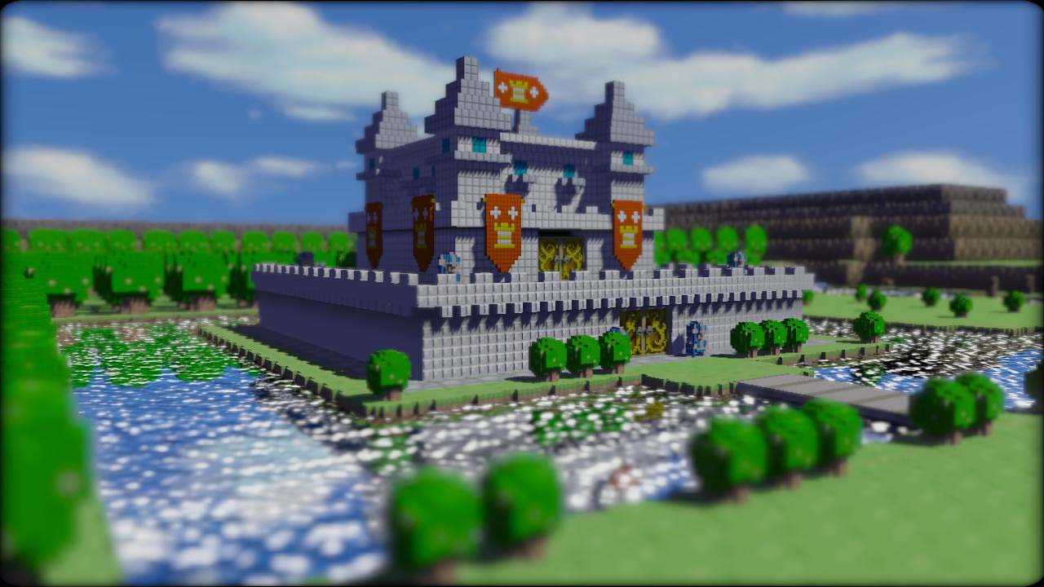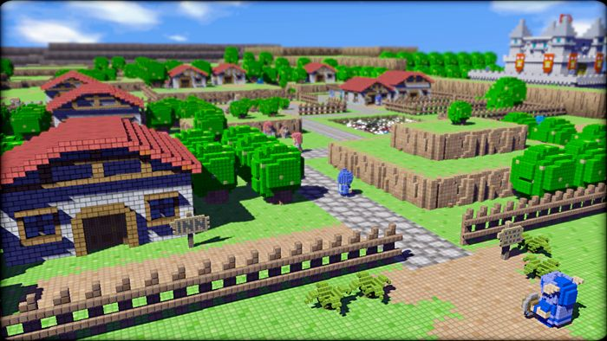戦いに出かけます・・・。

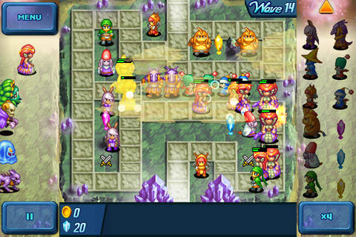

☆コンセプト(軸)☆

あくまで『守る』

でも、主人公は直接守らない

人任せ

RPGパートではガツガツ戦うけど・・・。

↑

殺戮が目的ではなく

協定を結ぶため

でも、邪魔が来るから

仕方なく

倒している感じ

“戦略シミュレーション”

に近い

倒すより守る

敵デカイから勝てないから追い払う感じ

☆敵とは☆

実はブロック王国というのは、人間界の幼稚園内にあるのです

そう、ブロック王国の敵は人間の子供なのです。

人間の大人から見れば小さなか弱い子供でも

ブロックたちから見れば恐ろしく強大な敵なのです

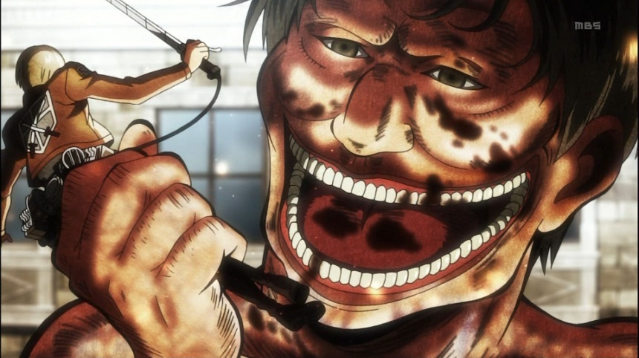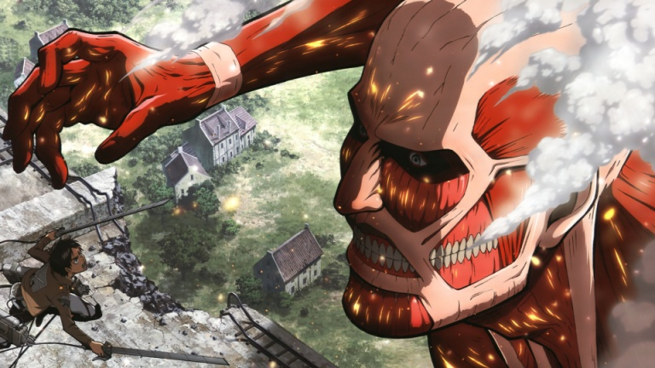

しかし、人間の子供の中にはブロック王国を守ろうとする

心やさしき子供たちもいるのです

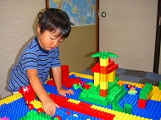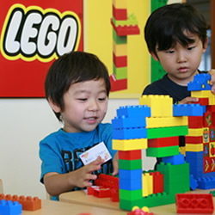

☆システム☆

戦いの始まりは朝の9：00子供たちの登園時間です

戦いの終わりは夕方17：00子供たちの帰宅時間です

しかし、途中で戦いが止む時間はあります

それは子供たちが

"外に遊びに行く時間""お昼ご飯""お昼寝の時間"です

ブロック王国は、この時間を使って自国の強化(建築)や修復をします



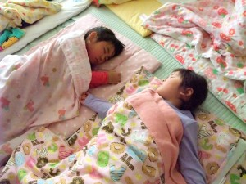

☆ゲームクリア☆

帰宅時間まで自国を守り切る

☆ゲームオーバー☆

全拠点の破壊

☆ルール☆

原則として主人公は敵を直接攻撃することはできません

主人公ができることは"移動""設置""指示""強化""修復"です

○○無双のように味方からの報告を受けて

それに対するアクション(救援等)を繰り返すことになります

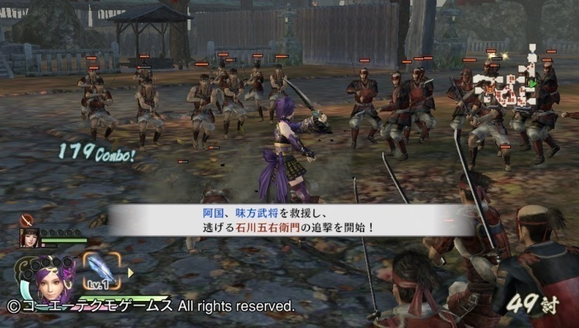

主人公は2Dのタワーディフェンスでいうカーソルの役割を果たします

場所を決定し、ユニットの設置、指示、強化といった具合です

☆武器☆

大砲、地雷(踏むと痛がる)、銃、戦車、軍艦など多数

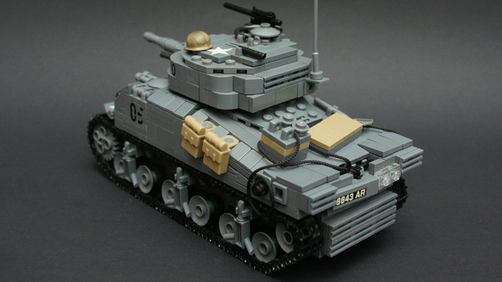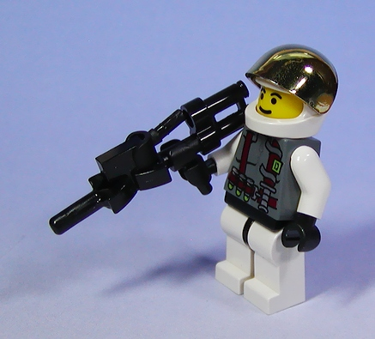

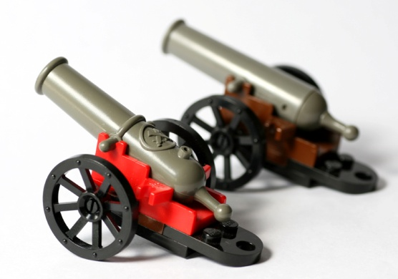

☆べしの要望追加

(アクションRPG要素追加版)

☆世界観☆

幼稚園児が居ない時間帯、戦いが止んでいる時間帯には

RPGパートに切り替えることができます

または、土日など幼稚園がない曜日にRPGパートを

プレイできるようにする

☆RPGパート☆

基本的にはべしの書いた企画書の内容で

戦いの相手は隣国のブリック王国

幼稚園児との戦いの時間帯ではブリック王国との共闘になります

ブリック王国との戦いで得た、素材・武器を幼稚園児との戦いに利用することができます

最終目標はブリック王国と協定を結び

両国を発展させ、幼稚園児との戦いに有利になる

RPGパートはあくまでタワーディフェンスの補助的要素なので

プレイしない選択肢もあります

最終目標達成後も素材収集のため自由に探索可能です

☆戦闘☆

3Dやけど横から見て2D感を出すコマンド式

または

アクション要素多めのテイルズっぽい感じ

このへんは実際の作業量に合わせて変更

べしの要望を追加した結果

確実に作業量は増えましたが

カオスは作業中にもかかわらず、要素を足していったので

破綻したと思われますので

今回は、これ以上の追加は完成が見えてきたタイミングで行うことにします

実際に開発が始まることになれば

かなりの作業量にはなるでしょう

RPGパートもしっかり作りこめれば

なかなかボリューム感のあるゲームになり

人に見せられるような作品になると思います

☆RPGパート(メリット/デメリット)☆

主人公に行動力という、パラメータを持たせる

行動力とは、主人公の行動により消費する

一日の終わりに一定量回復する

自国の発展具合により回復量が変わる(ベットの質が上がり・・・。)

☆メリット

①クリアすればブリック王国と協定を結べる

②協定を結べばブリック王国の兵器や施設をすべて利用可能

③ゲーム後半に対幼稚園児との戦いで有利になる

④RPGパートでしか手に入らない武器がある

☆デメリット

1. RPGパートに出かけると行動力を消費する
2. ブリック王国と協定を結べない
3. ゲーム前半に対幼稚園との戦いで不利になる
4. RPGで死んだ場合、資金と行動力の大幅な減少

☆RPGパートに行かなかった場合☆

自国の建築・修復・開発[発展モード]などが可能なので

ゲーム前半をサクサク進むことができる

☆建築物(建築/強化可能[破壊もされる])☆

・城(経済力・開発力とかが上がる)、拠点

・橋(移動可能場所が増える)

・船(移動用)

・塔(全体を見下ろせる、味方を設置すれば指示(情報)を出してもらえる)

・食糧庫(回復系のアイテムを保管できる、保管方法はマス)

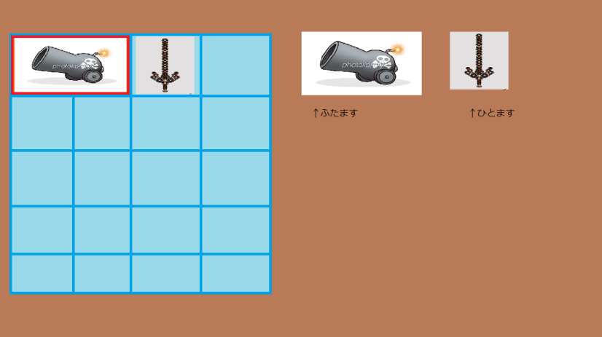・武器庫(武器系のアイテムを保管できる、保管方法はマス)

・開発室(新たな武器などを開発できる、人員の設置が必要)

・医務室(味方を回復させる、人員の設置が必要、広さの設定がある)

☆人物(兵士)☆

弓(遠距離)、機械兵(砲台や罠を使用した攻撃、移動不可)

槍兵(近接、高威力、移動範囲狭い)、兵士(近接、低威力、移動範囲広い)

医者(医務室に設置)、研究者(開発室に設置)、指令者(軍隊に指示が出せる)

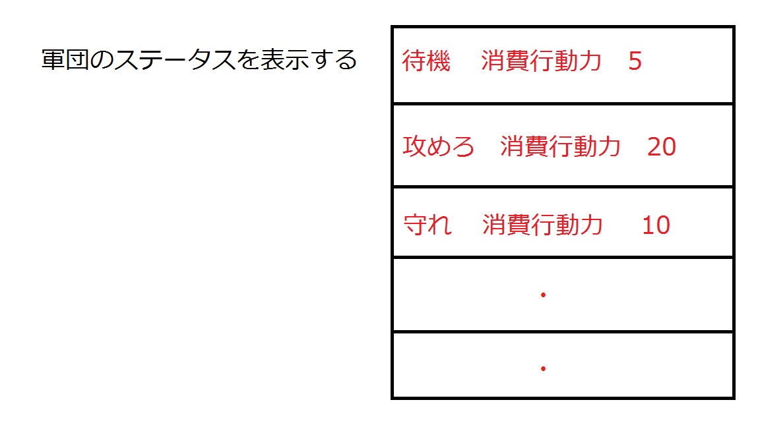伝令(情報の報告要員、レベルによって内容の信憑性や伝達の速度に影響)

指令者への指示画面→

☆ゲームの流れ☆

早朝→城内部で3D地図(上から視点)で、どこにどの兵士を設置するかを決める

9:00→戦闘開始

11:00→子供が外に行く(休戦)、RPGパートもしくは発展モードの選択

11:30→子供が帰ってくる(開戦)

12:30→昼ごはん(休戦)、RPGパートもしくは発展モードの選択

13:00→昼ごはん終わり(開戦)

15:00→お昼寝(休戦)、RPGパートもしくは発展モードの選択

15:30→起床(開戦)

17:00戦闘終了

17:00～

一日の戦果をまとめた画面(精算)

これを7日間(仮)繰り返し、生き延びることができればクリア

※ひたすら自国を強化する無期限モードが有ってもいいかも

流れは7日間の奴と同じ

※難易度設定としてステージ選択制(幼稚園)にしてもいいかも

田舎はクラス人数が少なく簡単で、都会は人が多くて難しいとか

協定は8回くらいRPGパートを選べば100％結べる

RPGパートを選択すれば、ストーリー部分は自動で進む

☆イメージイラスト☆

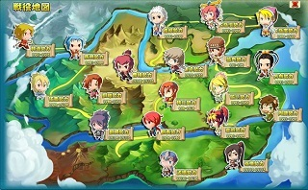←早朝の兵士設置はこういうイメージ

国全体の地図を上から見下ろしていて

どこに、誰(何)を設置する(している)か

設置にはコスト(行動力か資金)を消費する

地図は国の発展具合、設置とリンクしている

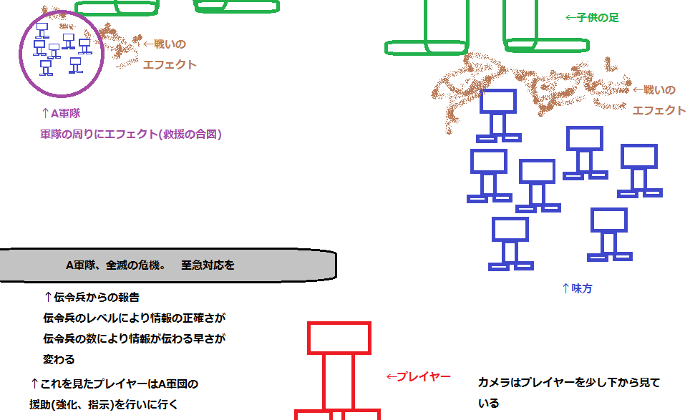

←3Dのタワーディフェンスのゲーム画面

実際にはもっとインターフェイスがあるが

基本的なプレイヤーの操作を伝えるため

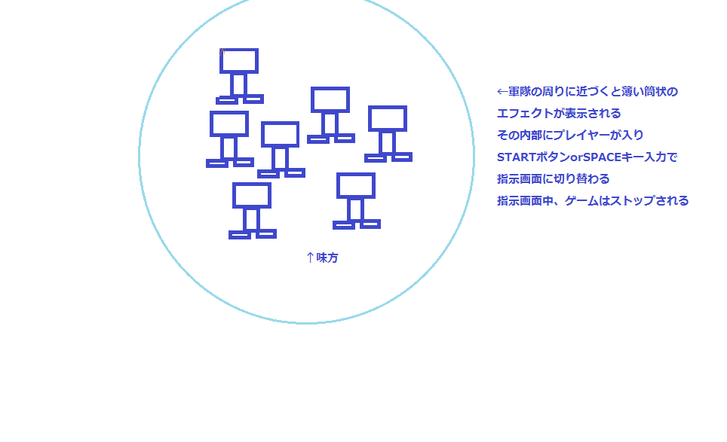簡略化しました

←軍隊への指示方法

近づいてボタンを押す

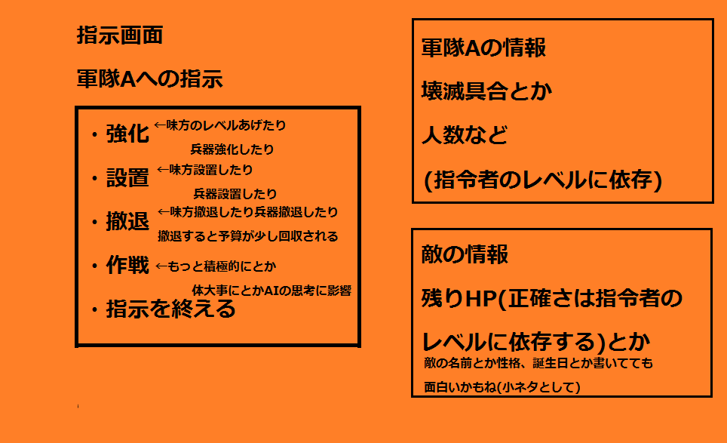

←指示画面

実際にはここで選択したものから

さらに画像が切り替わり

より詳細画面になる

RPGパートの画像はのちのち。今はゲームのメインとなる

タワーディフェンスのイメージを掴んでもらうため

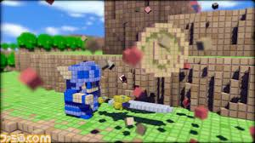ブロックが壊されたとき

とかにバラバラにしたいなぁ

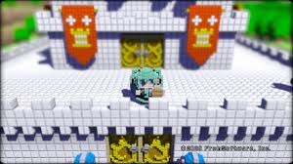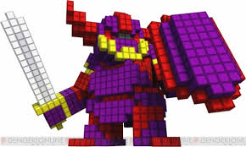

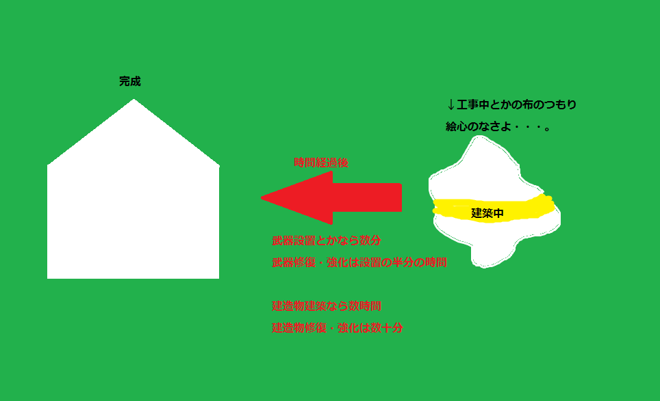

武器の設置や城の建築には

ある程度の時間がかかる

☆RPGパートシステム☆

戦闘パートと採取の指示を行う

戦闘パートは主人公が一人のキャラを選択する

そいつを扱って協定を結ぶまでのストーリーをプレイする

そいつ死んでも、主人公は無傷でやり直せる

城画面に戻って「○○さん死にました」

採取はモンハンっぽく

○○さんと○○さんと○○さん△△に向かえ○○円で

という感じ

金額によって内容が変わる

採取は自動で行われる

戦闘パート終了後に結果が発表される

指示画面、メインの画面どちらも常に時計は表示しておく

時間経過はメインの画面中のみ

休戦時間が迫ってくると、味方から「あと少しだ、がんばれ」などの

特殊なメッセージが表示されることも

休戦中は時間制限がなくプレイヤーが終了ボタンを押すまで自由に設置したりできるが予算には限りがあるので

無限に行動できるわけではない

RPGパートでは協定を結ぶまでの一つのストーリーを分割して

その分割されたストーリーが一つ終わるまで自由にプレイ可能

※RPGを中断してタワーディフェンスに戻るのは

RPGの戦闘中以外は自由に可能

ただしそこのストーリーはクリアしたことにならないので

再度挑戦する必要がある

ストーリーが一つ終われば強制的にタワーディフェンスに戻される

RPG中に死んだ場合は死んだ演出が始まり

そこで資金が大幅に減らされて

タワーディフェンスモードに切り替わる

☆RPGパートとのつながり☆

タワーディフェンスパートで得たスコアを使って

RPGパートで使うレベルを強化する

流れは

タワーディフェンス→RPG強化or発展モード→(RPG)→タワー

RPGパートで得た素材を使って(売って)新兵器開発or設置可能

☆スコアの算出方法☆

守るべき拠点は国民からの税を集める役所的な物

国全体のレベルが上がると納税の額も上がる

↓

スコアが増える

その役所が全部やられるとゲームオーバー

また役所の耐久度が下がると修理費がかかりスコアが減る

役所の修理・強化は、一日の終わりのみ可能

ほかには、兵士の犠牲者などでスコアは減少する

☆軍隊☆

指令者を置くと軍隊が形成されます

指示は軍隊ごとに設定します

軍隊内にユニットを置きます　※軍隊内にしか置けません

軍隊には移動可能範囲があります

それは指令者を中心とした円状の範囲です

近くにもう一つの軍隊がある場合は重複する部分ができます

指令者のレベルが上がると指揮者の統率力が上がり

1. 設置可能兵士が増えます
2. 移動可能範囲が広がります
3. 指示の影響が大きくなる

☆指示☆

指示すると、それに合わせて兵士の能力が上がります

攻めろ：攻撃アップ

命大事に：体力アップ

守れ：守備アップ

☆キャラごとのステータス☆

※指令者：各軍隊に一人は設置する必要がある

逆に言えば指令者を設置する＝そこに新たな軍隊が形成される

死ぬと軍隊が崩壊する、その時点で行き残っているユニットは

回収され、再配置可能になる。ステータスは引き継がれている

設置費：安い　強化費：高い　最大Lv：10

Lvによる影響：

1. 軍隊に設置できるユニットの数が増える
2. ユニットの移動可能範囲が増える
3. 指示による影響が大きくなる

④HP、防御力が高くなる

※弓兵：遠距離攻撃可能、兵士よりも早く攻撃絵を開始することができる

設置費：普通　強化費：安い　最大Lv：15

Lvによる影響：

1. 攻撃力、防御力、体力アップ
2. 装填時間が減る
3. 射程距離増加

※機械兵：砲台や罠を使用した攻撃、移動不可

設置費：高い　強化費：安い　最大Lv：5

Lvによる影響：

1. 兵器の耐久力、威力が上がる
2. 兵器設置に要する時間が減る

※槍兵：近接攻撃、高威力、攻撃速度遅い

設置費：普通　強化費：普通　最大Lv：10

Lvによる影響：

1. 攻撃力、防御力、体力アップ
2. 攻撃速度アップ

※兵士：近接攻撃、低威力、攻撃速度はやい

設置費：安い　強化費：安い　最大Lv：20

Lvによる影響：

1. 攻撃力、防御力、体力アップ
2. 攻撃速度アップ

※医者：医務室に設置

設置費：高い　強化費：安い　最大Lv：5

Lvによる影響：

1. 回復量増加
2. 回復に必要な資金が減る

※研究者：開発室に設置

設置費：安い　強化費：高い　最大Lv：5

Lvによる影響：

①開発速度増加

1. 開発成功確率アップ
2. 開発に必要な資金が減る

※伝令：情報の報告、設置する場所の指定はなく

モデルが描画されることはない。文字だけの出演

設置費：安い　強化費：安い　最大Lv：10

Lvによる影響：

1. 情報の内容の正確さに影響

②情報伝達の速度に影響

☆建造物ごとのステータス☆

※城：主人公が住む城(破壊されない)【休戦中】

強化費：高い　最大Lv：5

Lvによる影響：

1. 行動力の増加
2. 味方全体のステータス底上げ
3. 全拠点に納税される金額が増える
4. 設置できる拠点が増える
5. 食糧庫、武器庫、開発室、医務室の数が増える(最大3ずつ)

※拠点：守らなければいけない場所(初期で3、最大で5か所)

【休戦中】

破壊されるとスコアが下がり、全部壊されるとゲームオーバー

設置費：高い　強化費：普通　最大Lv：5

Lvによる影響：

1. 耐久度が上がる
2. 納税額が上がる

※橋、船：移動可能場所が増える【戦闘中】

船はロードはさんで対岸にワープするだけでOK

※塔：全体を見下ろせる、伝令や兵器を設置できる【戦闘中】

設置費：普通　強化費：普通　最大Lv：3

Lvによる影響：

1. 置けるユニット数の増加
2. 耐久度増加

※食糧庫：回復系のアイテムを保管できる(破壊されない) 【休戦中】

指定した軍隊の体力を回復させるアイテムの保管場所

強化費：安い　最大Lv：5

Lvによる影響：

1. 保管数の増加

※武器庫：所持兵器を保管できる(破壊されない) 【休戦中】

作成した兵器は、ここに置かないと設置できない

一日の始まりに何を置くかを決める

強化費：安い　最大Lv：5

Lvによる影響：

1. 保管数の増加

※開発室：新たな兵器を開発できる、人員の設置が必要(破壊されない)

【休戦中】

強化費：安い　最大Lv：5

Lvによる影響：

1. 開発に必要な金額が減る
2. 成功率の増加

※医務室：味方を回復させる、人員の設置が必要(破壊されない)

【休戦中】

休戦中、一日の終わりに指定したユニットを回復させることができる

強化費：安い　最大Lv：5

Lvによる影響：

1. 指定可能なユニット数の増加
2. 回復量の増加

✩5/29追加分✩

最初からブロック王国はトミカ王国と協定を結んでおり

トミカ王国のユニットは設置可能な状態である

ブリック王国はシルバニア王国、ラジコン王国と協定を結んでいる

ブリック王国との協定を結ぶことができれば

シルバニア王国、ラジコン王国のユニットも使用可能になる

それぞれの国で使えるユニットは、また後日書きます

とりあえず、大幅な仕様変更はなく

RPGパートとのつながりの部分と仕事の内訳

必要なデザイン

を決めた感じ

☆6/2追記☆

戦略パートのときは

時間経過の速さを設定できる(ウイイレみたいに)

要するにゲーム内での時間経過の速さを変えれるってことや!

難易度設定(幼稚園変更)は

敵の数が変わる、初期の所持金が変わる

☆6/3追記☆

行動力システム廃止→完全に資金システムに変更

☆6/5追記☆

伝令の情報の正確さ・伝達速さの計算式(仮)

正確さ=平均情報正確さ(Max80)＋伝令の平均レベル(Max5)\*4

速さ=平均情報速さ(Max10秒)-(伝令の数-6)

例)伝令1人,Lv5の場合、正確さ100　速さ15秒

例)伝令16人,Lv3の場合、正確さ(平均60として)　72

速さ(平均15秒として)　5秒

例)伝令16人,Lv5の場合、正確さ100　速さ　0秒

正確さはレベルが重要

速さは数が重要

☆6/16追記☆

RPGパートの廃止

ただし採取要素は残します

コンセプトの変更：一人の力は弱いが協力することで巨大な敵にも勝てる

戦略パートにアクション要素を足します

アクションは攻撃・守る・回復の3種

主人公の体力が0になれば初期地点からの再スタートです

再スタート時、資金半減or主人公ステータス半減のデメリット

主人公のレベルアップ方法：お金

主人公パラメータ：

体力、防御力(盾受けに影響)、攻撃力、移動速度、

カリスマ(勢力ゲージの上がりやすさに影響)

これに伴い、勢力ゲージの要素を追加します

勢力ゲージ：味方全体のステータス、開発や建築速度に影響

納税金額に影響

上がる方法：敵を追い払う、新たな軍隊の形成、

味方・設備の強化

下がる方法：軍隊の敗北、拠点等の破壊、主人公の死亡